**旭说金市 | 中美第二轮谈判打压金价，关注下行通道支撑有效性**

齐盛期货刘旭峰 投资咨询资格：Z0018499

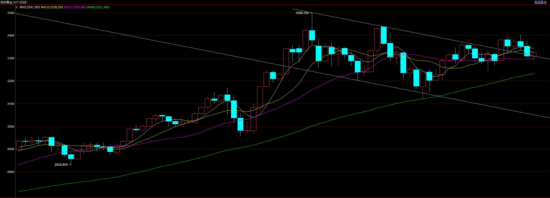

6月9日中美在伦敦举行第二轮贸易谈判，受此影响避险情绪回落，对金价造成一定打压。本次谈判的举行弱化了关税所带来的不确定性，但想达成实质性进展仍然有难度，考虑到特朗普态度阴晴不定，后续情绪大概率会反复。

另外，周五发布的美国5月非农新增人数录得13.9万人，虽然好于预期值，但与前值相比走弱；另外美国劳工部下修3月非农就业总人数从+18.5万下调至+12万，下调6.5万;4月非农就业总人数从+17.7万下调至+14.万，下调3万。3月和4月的就业人数加起来比之前的报告减少了9.5万人。

综合非农新增人数回落、失业率稳定等分析，目前美国劳动力市场表现供需双弱：供给方面主要受特朗普驱逐非法移民而减少，需求方面因宏观压力较大而下滑。下一步美国关税政策、美联储高利率令经济维持承压，宏观仍然有走弱风险。

技术面来看，截至下午收盘，伦敦金回落至下行通道上方，并站稳21日均线。

观点：下行通道支撑仍有效，继续关注向上机会。

免责声明

本报告内容形成采用的基础数据信息均来源于公开资料，我公司对这类信息的准确性和完整性不做任何保证，也不保证所包含的信息和报告中得出结论及给出的建议不会发生任何变更。我们已力求报告内容的客观、公正，但文中的观点、结论和建议仅供参考。交易者据此做出的任何交易决策与本公司和作者无关，本公司不承担交易者对此作出交易决策而产生的任何风险，亦不对交易者作出此类交易决策做任何形式的担保。本报告版权为我公司所有，未经书面许可，任何机构和个人不得以任何形式对本报告全部或部分内容翻版、复制发布，如引用、刊发，须注明出处为山东齐盛期货有限公司，且不得对本报告进行有悖原意的引用、删节和修改。未经授权的侵权行为与我公司无关，我公司对侵权行为给公司造成的声誉、经济损失保留追诉权利。